Рассмотрено «Утверждаю»
на педагогическом совета
МКОУ «Новосидоровская СОШ» Директор школы______________/С.В.Шигуров/
Протокол № 1 от __30_ августа 2013 года Приказ № 97а от 31 августа 2013года

ПОЛОЖЕНИЕ
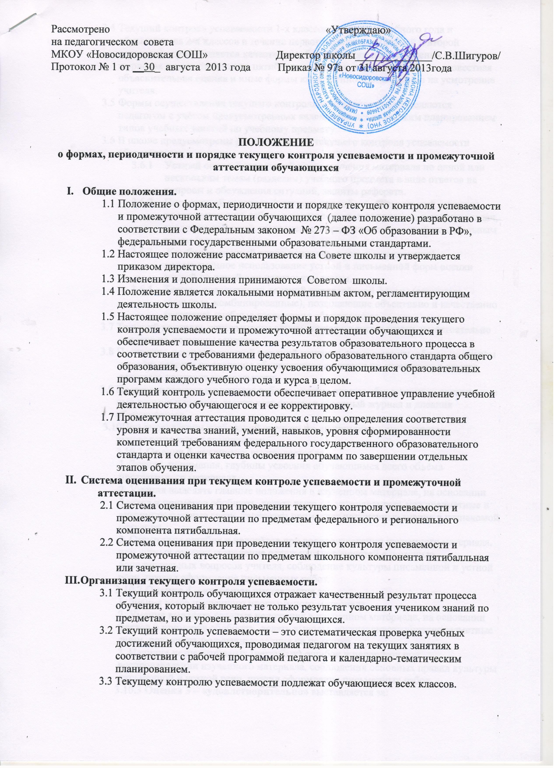
о формах, периодичности и порядке текущего контроля успеваемости и промежуточной аттестации обучающихся

- Общие положения.
  - Положение о формах, периодичности и порядке текущего контроля успеваемости и промежуточной аттестации обучающихся (далее положение) разработано в соответствии с Федеральным законом № 273 – ФЗ «Об образовании в РФ», федеральными государственными образовательными стандартами.
  - Настоящее положение рассматривается на Совете школы и утверждается приказом директора.
  - Изменения и дополнения принимаются Советом школы.
  - Положение является локальными нормативным актом, регламентирующим деятельность школы.
  - Настоящее положение определяет формы и порядок проведения текущего контроля успеваемости и промежуточной аттестации обучающихся и обеспечивает повышение качества результатов образовательного процесса в соответствии с требованиями федерального образовательного стандарта общего образования, объективную оценку усвоения обучающимися образовательных программ каждого учебного года и курса в целом.
  - Текущий контроль успеваемости обеспечивает оперативное управление учебной деятельностью обучающегося и ее корректировку.
  - Промежуточная аттестация проводится с целью определения соответствия уровня и качества знаний, умений, навыков, уровня сформированности компетенций требованиям федерального государственного образовательного стандарта и оценки качества освоения программ по завершении отдельных этапов обучения.
- Система оценивания при текущем контроле успеваемости и промежуточной аттестации.
  - Система оценивания при проведении текущего контроля успеваемости и промежуточной аттестации по предметам федерального и регионального компонента пятибалльная.
  - Система оценивания при проведении текущего контроля успеваемости и промежуточной аттестации по предметам школьного компонента пятибалльная или зачетная.
- Организация текущего контроля успеваемости.
  - Текущий контроль обучающихся отражает качественный результат процесса обучения, который включает не только результат усвоения учеником знаний по предметам, но и уровень развития обучающихся.
  - Текущий контроль успеваемости – это систематическая проверка учебных достижений обучающихся, проводимая педагогом на текущих занятиях в соответствии с рабочей программой педагога и календарно-тематическим планированием.
  - Текущему контролю успеваемости подлежат обучающиеся всех классов.

  - Текущий контроль успеваемости 1-х классов в течение учебного года и обучающихся 2-х классов в течение первого полугодия (первой и второй четверти) осуществляется качественно, без фиксации их достижений в классных журналах в виде отметок по пятибалльной шкале, допускается лишь словестная объяснительная оценка и иные формы качественного оценивания на усмотрение учителя.
  - Формы осуществления текущего контроля успеваемости определяются педагогом с учётом предусмотренных календарно-тематическим планированием типов учебных занятий по учебному предмету.
  - В школе предусмотрены различные виды текущего контроля успеваемости обучающихся.
    - Устный опрос, проводимый после изучения материала по одной или нескольким темам (разделам) учебного предмета в виде ответов на вопросы и обсуждения ситуаций, защиты реферата.
    - Письменный контроль (контрольная работа, контрольный диктант) предполагающий работу с поставленными вопросами, решением задач, анализом ситуаций, выполнением практических заданий по отдельным темам (разделам) курса.
    - Комбинированный опрос-контроль, предусматривающий одновременное использование устной и письменной форм оценки знаний по одной или нескольким темам.
    - Тесты – совокупность заданий определённой формы (открытые, закрытые, комбинированные), позволяющие объективно и качественно оценивать учебные достижения обучающихся.
  - Текущий контроль успеваемости обучающихся осуществляется самостоятельно
педагогом, ведущим занятие.
  - Педагогом, осуществляющий текущий контроль успеваемости, обязан на первом
занятии довести до сведения обучающихся критерии их аттестации в рамках
текущего контроля успеваемости.
  - Педагог, проверяя и оценивая работы, устные ответы обучающихся, достигнутые
ими навыки и умения, выставляет оценку в классный журнал и дневник обучающегося.
3.10При определении требований оценкам по дисциплинам предлагается
руководствоваться следующим:
3.10.1 Оценка 5-«отлично» выставляется за
1. Знания, понимания, глубины усвоения обучающимся всего объёма программного материала.
2. Умения выделять главные положения в изученном материале, на основании фактов и примеров обобщать, делать выводы, устанавливать межпредметные и внутрипредметные связи, творчески применяет полученные знания в незнакомой ситуации.
3. Отсутствия ошибок и недочётов при воспроизведении изученного материала, при устных ответах устранение отдельных неточностей с помощью дополнительных вопросов учителя, соблюдение культуры письменной и устной речи, правил оформления письменных работ.
3.10.2 Оценка 4 – «хорошо» выставляется за:
1. Знания всего изученного программного материала.
2. Умения выделять главные положения в изученном материале, на основании фактов и примеров обобщать, делать выводы, устанавливать внутрипредметные связи, применять полученные знания на практике.
3. Наличия незначительных (негрубых) ошибок и недочётов при воспроизведении изученного материала, соблюдения основных правил культуры письменной и устной речи, правил оформления письменных работ.
3.10.3 Оценка 3 – «удовлетворительно» выставляется за:
1. Знания и усвоения материала на уровне минимальных требований программы, затруднений при самостоятельном воспроизведении, необходимости незначительной помощи преподавателя.
2. Умения работать на уровне воспроизведения, затруднений при ответах на видоизменённые вопросы.
3. Наличия грубой ошибки или нескольких негрубых при воспроизведении изученного материала, незначительного несоблюдения основных правил культуры письменной и устной речи, правил оформления письменных работ.
3.10.4 Оценка 2 – «неудовлетворительно» выставляется за:
1. Знания и усвоения материала на уровне ниже минимальных требований программы, наличие отдельных представлений об изученном материале.
2. Отсутствия умения работать на уровне воспроизведения, затруднений при ответах на стандартные вопросы.
3. Наличия нескольких грубых ошибок, большого числа негрубых при воспроизведении изученного материала, значительного несоблюдения основных правил культуры письменной и устной речи, правил оформления письменных работ.
3.11 Для осуществления текущего контроля знаний обучающихся педагогические
работники используют контрольно-измерительные материалы, предусмотренные рабочими программами, разработанными в соответствии с федеральными государственными стандартами.
- Организация промежуточной аттестации.
  - Освоение образовательной программы начального общего. основного общего и среднего общего образования, в том числе отдельной части или всего объёма учебного предмета, курса, дисциплины (модуля) образовательной программы осуществляется промежуточной аттестации обучающихся.
  - Промежуточная аттестация – процедура, проводимая с целью оценки качества освоения обучающимися части содержания (четвертное, полугодовое оценивание) или всего объёма учебной дисциплины за учебный год.
  - Промежуточная аттестация осуществляется в соответствии с требованиями федерального государственного стандарта, обеспечивает комплексный подход к оценке результатов образования (предметных, метапредметных и личных); уровневый подход к разработке планируемых результатов и инструментария для оценки их достижений; использование накопительной системы оценивания (портфолио).
  - Промежуточная аттестация в течение учебного года проводится:
а) во 2-4 классах по всем учебным предметам по четвертям;
б) в 5-9 классах по учебным предметам с недельной нагрузкой более одного учебного часа в неделю – по четвертям;
в) по учебным предметам с недельной нагрузкой один час в неделю в любом из 5-9 классов – по полугодиям;
г) в 10-11 классах по всем учебным предметам – по полугодиям.
4.4.1 Учащиеся, обучающиеся по индивидуальным учебным планам, аттестуются только по предметам, включённым в этот план.
4.4.2 Учащиеся, временно обучающиеся в санаторных школах, реабилитационных образовательных учреждениях аттестуются на основании справки о результатах обучения в этих учреждениях.
4.4.3 Отметка обучающимся за четверть (полугодие) выставляется на основе результатов текущего контроля успеваемости как среднее арифметическое всех отметок в соответствии с правилами математического округления. Для объективной аттестации обучающихся за четверть необходимо не менее трёх отметок (при учебной нагрузке 1 час и более в неделю).
4.4.4 Классные руководители доводят итоги промежуточной (текущей) аттестации до сведения учащихся и их родителей (законных представителей_ до начала каникул.
4.5 Промежуточная аттестация по итогам года проводится в конце учебного года,
начиная с 1 класса по всем предметам учебного плана.
4.5.1. Годовая промежуточная аттестация обучающихся 1-го класса проводится на основе контрольных диагностических работ, без фиксации их достижений в классных журналах в виде отметок по пятибалльной шкале, допускается лишь словестная объяснительная оценка и иные формы качественного оценивания на усмотрение учителя.
4.5.2 Отметка обучающимся 2-11 классов за год (как результат промежуточной аттестации) выставляется на основе отметок выставленных за четверти (полугодия) с учетом отметки, полученной на итоговом занятии в соответствии с рабочей программой педагога (контрольная работа, диктант, тест, изложение и т.д.) как среднее арифметическое всех отметок в соответствии с правилами математического округления.
- Порядок ликвидации академической задолженности.
  - Неудовлетворительные результаты промежуточной аттестации (годовая отметка) по одному или нескольким учебным предметам образовательной программы или не прохождение промежуточной аттестации при отсутствии уважительных причин признаются академической задолженностью.
  - Обучающиеся обязаны ликвидировать академическую задолженность.
  - Обучающиеся. имеющие академическую задолженность, вправе пройти промежуточную аттестацию по соответствующему учебному предмету не более двух раз в сроки и форме, определяемыми педагогическим советом школы, в пределах одного года с момента образования академической задолженности. В указанный период не включается время болезни обучающегося.
  - Для проведения промежуточной аттестации во второй раз создаётся комиссия. Состав комиссии утверждается приказом директора школы. Экзаменационная комиссия для промежуточной аттестации состоит из двух преподавателей: экзаменующего учителя и ассистента. При составлении расписания промежуточной аттестации учитывается, что в день проводится только один экзамен, между экзаменами – не менее двух дней (исключая выходные дни).
  - Не допускается взимание платы с обучающимися за прохождение промежуточной аттестации.
- Перевод обучающихся.
  - Учащиеся, успешно освоившие программу учебного года и имеющие положительные годовые отметки по всем предметам учебного плана, переводятся в следующий класс.
  - Перевод учащихся в следующий класс осуществляется по решению педагогического совета на основании результатов промежуточной аттестации по итогам года (годовых отметок).
  - На основании решения педагогического совета образовательного учреждения директор издаёт приказ о переводе учащихся в следующий класс.
  - Обучающиеся, не прошедшие промежуточной аттестации по уважительным причинам или имеющие академическую задолженность (неудовлетворительные годовые отметки), переводятся в следующий класс условно. На основании решения педагогического совета издается приказ директора о переводе условно, назначаются сроки и формы ликвидации академической задолженности.
  - Для проведения промежуточной аттестации во второй раз создается комиссия. Состав комиссии утверждается приказом директора школы. Экзаменационная комиссия для промежуточной аттестации состоит из двух преподавателей: экзаменующего учителя и ассистента. При составлении расписания промежуточной аттестации учитывается, что в день проводится только один экзамен, между экзаменами – не менее двух дней (исключая выходные дни).
  - Не допускается взимание платы с обучающихся за прохождение промежуточной аттестации.
  - Обучающиеся в образовательной организации по образовательным программам начального общего, основного общего и среднего общего образования, не ликвидировавшие в установлены сроки академической задолженности с момента ее образования, по усмотрению их родителей (законных представителей) оставляются на повторное обучение, переводятся на обучение по адаптированным образовательным программам в соответствии с рекомендациями психолого-медико-педагогической комиссии либо на обучение по индивидуальному учебному плану.

